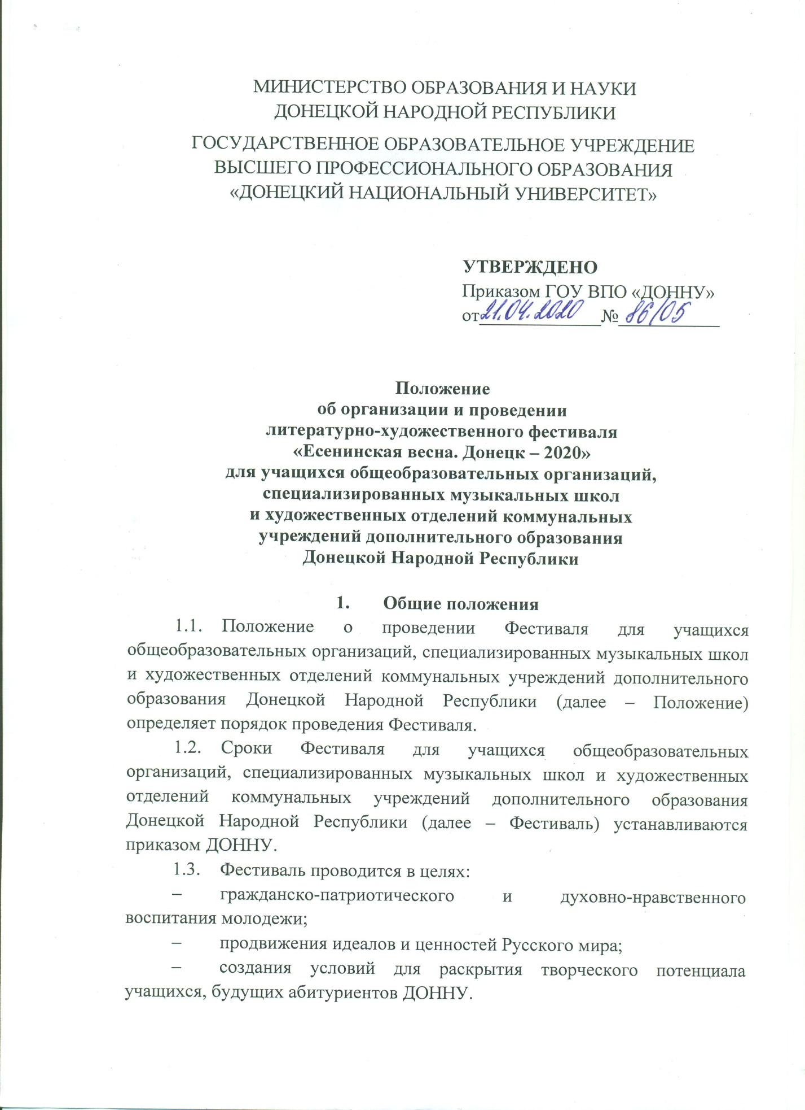

1.4. Организатором Фестиваля является Научно-просветительский центр имени С.А. Есенина ДОННУ.
1.5. Фестиваль проводится для учащихся общеобразовательных организаций, специализированных музыкальных школ и художественных отделений коммунальных учреждений дополнительного образования Донецкой Народной Республики.
1.6. Решение вопросов, связанных с организацией и проведением Фестиваля, обеспечивается оргкомитетом Фестиваля, утвержденным приказом ДОННУ.
1.7. Информация о проведении Фестиваля и порядке участия в нем, об участниках и итогах Фестиваля является открытой и размещается на официальном сайте ДОННУ http://donnu.ru/. Дипломы и сертификаты участников отправляются на электронную почту участникам Фестиваля.
1.8. Плата за участие в Фестивале не взимается.

2. Порядок проведения Фестиваля
2.1. Фестиваль проводится в дистанционном режиме.
2.2. Для участия в Фестивале принимаются работы по следующей тематике:
- «Подымается заря кровавая»: мир и война в жизни и творчестве Сергея Есенина;
- Поэзия Сергея Есенина в годы Великой Отечественной войны;
- Поэзия Сергея Есенина и современность.
Пояснительная записка к основным темам Фестиваля приведена в Приложении 1 к данному Положению.
2.3. Участники Фестиваля представляют работы в одной из номинаций:
- художественно-изобразительные произведения (живопись, графика, декоративно-прикладное искусство, художественная фотография), соответствующие тематике фестиваля;
- видеоролик с записью исполнения (вокального или инструментального) произведения, соответствующего тематике фестиваля (до 3 мин.);
- видеоролик с записью чтения произведений Есенина, произведений о Великой Отечественной войне (стихи, воспоминания), произведений о войне за независимость ДНР, соответствующих тематике фестиваля (до 3 мин.).
2.4. Для участия в Фестивале необходимо до 20.04.2020 г. включительно направить на электронную почту оргкомитета

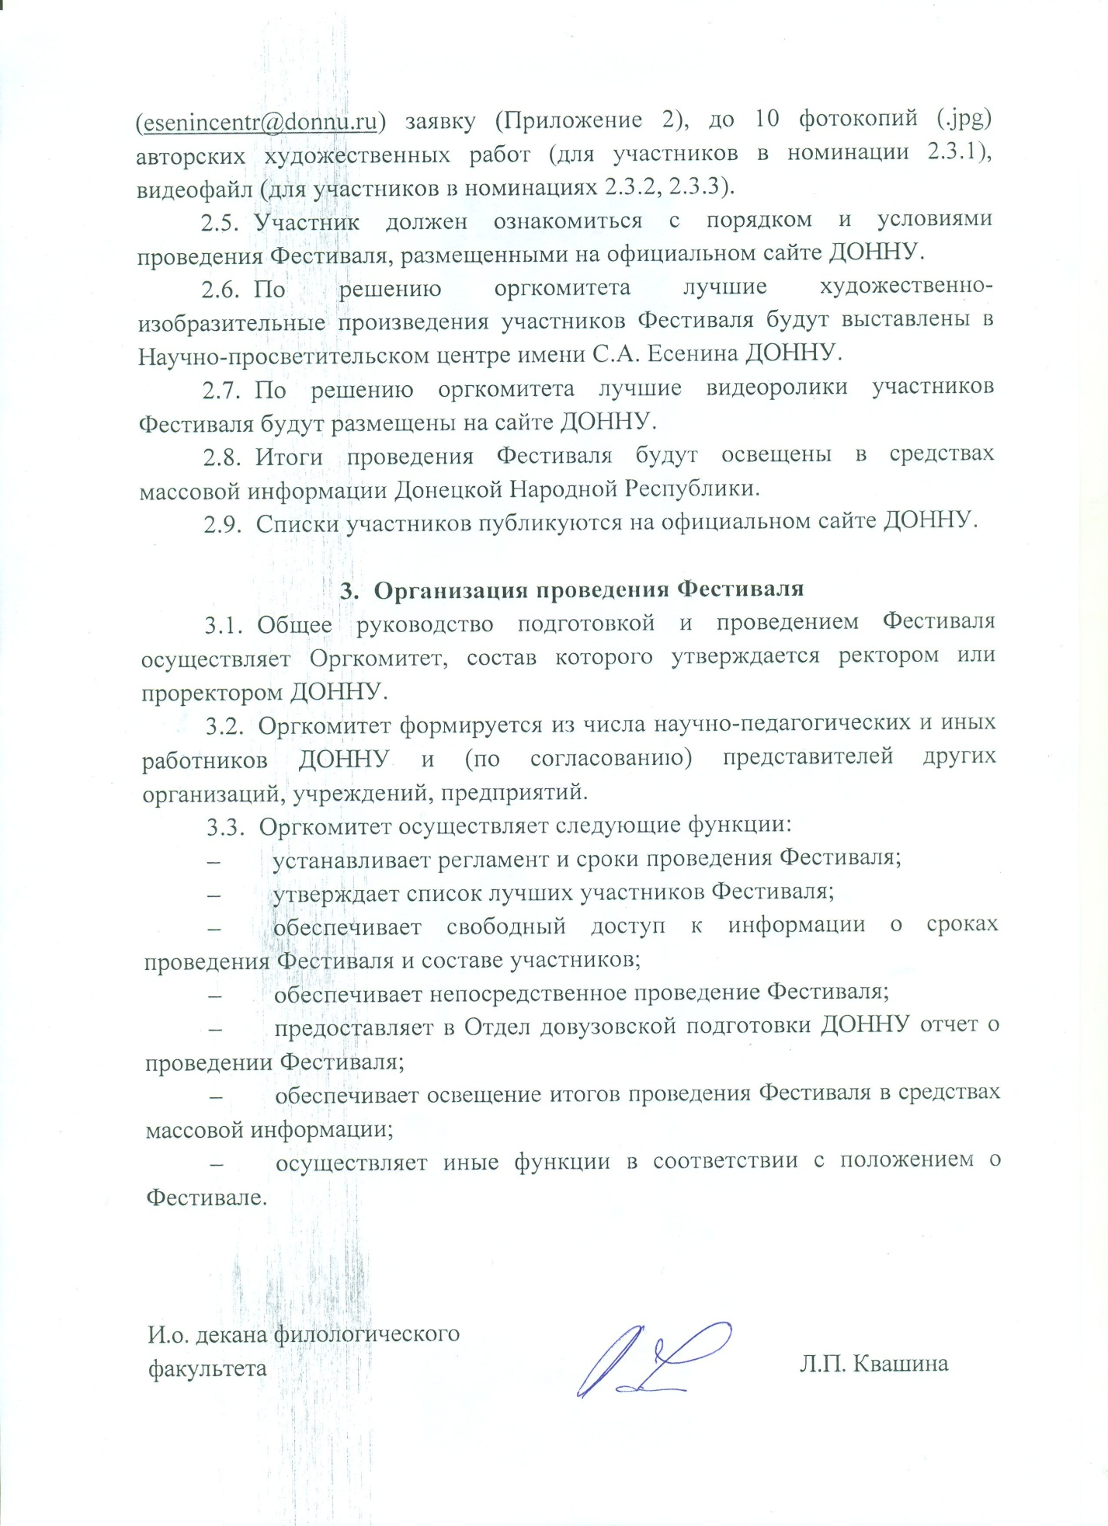

Приложение 1
Пояснительная записка
к основным темам Фестиваля

«Подымается заря кровавая»:
мир и война в жизни и творчестве Сергея Есенина
Тема войны широко представлена в поэзии С. Есенина. Поэт не только писал о войне, он в ней участвовал в качестве санитара Полевого Царскосельского военно-санитарного поезда. Неся службу в лазарете с апреля 1916 года по февраль 1917 года, поэт своими глазами видел страдания солдат и мирных жителей, участвовал в концертах для раненых – читал свои стихи в военных лазаретах.
Откликом на Первую мировую войну стали поэмы «Марфа Посадница» и «Анна Снегина», стихотворения «Молитва матери», «Богатырский посвист», «Узоры» и др.
В Великой Отечественной активно участвовал сын Сергея Есенина –Константин Сергеевич. В ноябре 1941 года он ушёл добровольцем на фронт, был защитником Ленинграда, ранен четыре раза, стал инвалидом войны. Широко известен случай геройского поступка Константина Есенина. В бою был убит командир и тяжело ранен его заместитель. Командиром назначили Есенина. Он бросился в атаку, был тяжело ранен. Родным сообщили о его гибели. Но он выжил и продолжил воевать. За боевые заслуги Константин Сергеевич Есенин награждён тремя орденами Красной Звезды, орденом Отечественной войны первой степени, медалями.
Поэзия Сергея Есенина в годы Великой Отечественной войны
Огромные испытания выпали на долю русского народа в годы Великой Отечественной войны. Поэзия Сергея Есенина помогала солдатам переносить тяготы войны на фронте и в тылу. Есенинское слово вселяло мужество и стойкость, стихи о матери, о любви к Родине, отчему дому солдаты переписывали в свои тетради. Эти рукописные сборники прошли с ними через огонь войны. По свидетельствам современников, строки стихов Есенина солдатами произносились как молитва.
В годы войны через родное село Сергея Есенина Константиново на запад проходили советские войска. В селе устраивали привалы. Солдаты и офицеры брали с собой горсть есенинской земли как символ Родины, которую они защищают. Сергей Есенин – один из немногих авторов, чьи стихи во время войны издавались не только на родине, но и за границей, даже на оккупированных немцами территориях.

Поэзия Сергея Есенина и современность
Поэзия Сергея Есенина понятна людям всех стран и народов. Молодое поколение читает стихи Есенина с таким же волнением, как и наши отцы и деды, потому что это стихи о самом главном – о любви, о человечности, о глубоком чувстве Родины. Сегодня они звучат как никогда актуально, утверждая идеалы и ценности Русского мира.

Приложение 2

Форма заявки
на участие в Фестивале
«Есенинская весна. Донецк – 2020»

ФИО участника /ов/, возраст __________________________________________________________________
__________________________________________________________________

Контактный телефон, e-mail участника_________________________________________________________

ФИО, контактный телефон, e-mail преподавателя______________________________________________________
__________________________________________________________________

Название образовательного учреждения, класс________________________________________________________________________________________________________________________________

Название и вид представленной работы___________________________________________________________
Для авторов видеоролика:
- название произведения (песни, музыкальной композиции, стихотворения), его автор(ы) __________________________________________________________________________________________________________________________

Другая информация (важная, по Вашему мнению)
__________________________________________________________________

